Розыск пропавшего без вести Славина Вячеслава Павловича

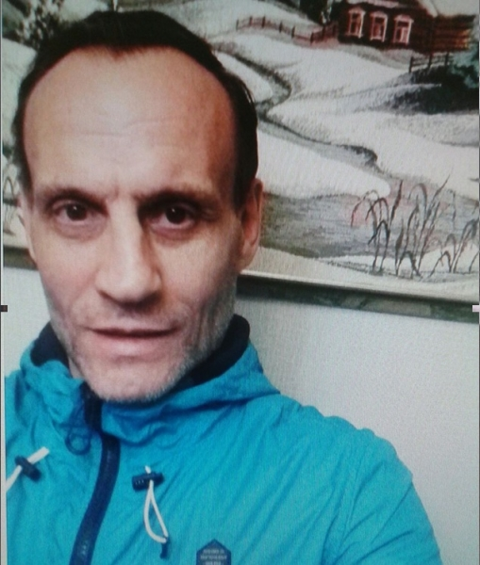

УВД по ЮВАО ГУ России по г. Москве разыскивает пропавшего без вести Славина Вячеслава Павловича, 06.06.1963 г.р., уроженца г. Москвы, местонахождение которого неизвестно с 20.12.2016 года
Приметы: на вид 50-55 лет, рост 170-175 см., славянская внешность, худощавого телосложения, волосы темно-русые с сединой.
Полиция просит всех, кому что-либо известно о местонахождении разыскиваемого сообщить по телефонам: (495) 376-66-66; (495) 657-65-65 или в службу «102» (с мобильных – 112).

Пресс-служба УВД по ЮВАО
(495) 709-18-18

